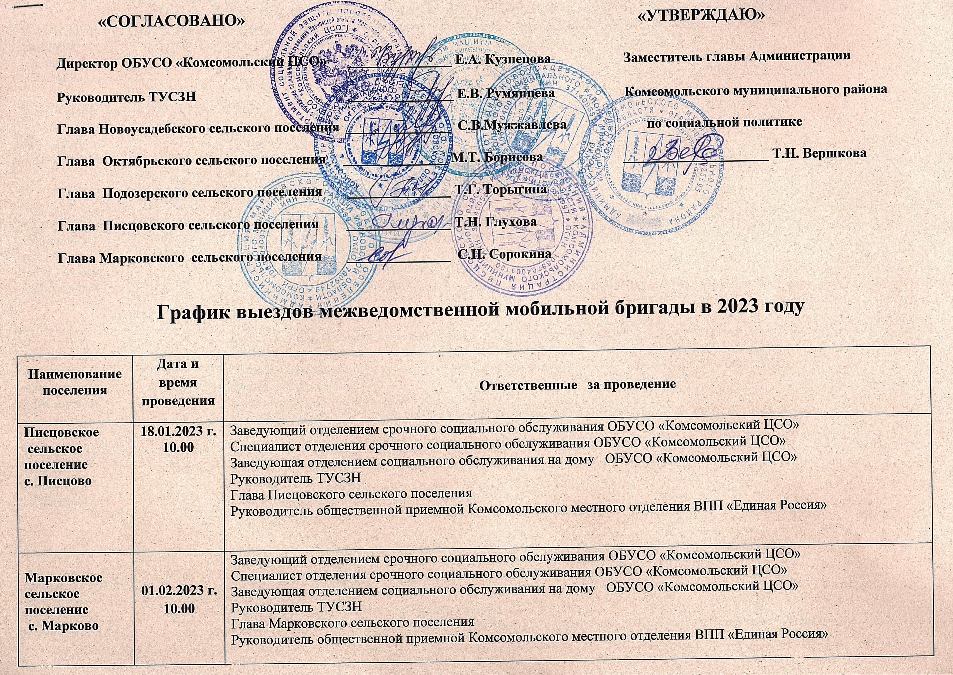
Новоусадебское  сельское поселение  с.Никольское | 15.02.2023 г.  10.00 | Заведующий отделением срочного социального обслуживания ОБУСО «Комсомольский ЦСО»  Специалист отделения срочного социального обслуживания ОБУСО «Комсомольский ЦСО»  Руководитель ТУСЗН  Глава Новоусадебского сельского поселения  Руководитель общественной приемной Комсомольского местного отделения ВПП «Единая Россия»
Новоусадебское  сельское поселение  с. Светиково | 01.03.2023 г.  10.00 | Заведующий отделением срочного социального обслуживания ОБУСО «Комсомольский ЦСО»  Специалист отделения срочного социального обслуживания ОБУСО «Комсомольский ЦСО»  Руководитель ТУСЗН  Глава Новоусадебского сельского поселения  Руководитель общественной приемной Комсомольского местного отделения ВПП «Единая Россия»
Новоусадебское  сельское поселение  с. Иваньково  д.Новоселки | 22.03.2023 г.  10.00 | Заведующий отделением срочного социального обслуживания ОБУСО «Комсомольский ЦСО»  Специалист отделения срочного социального обслуживания ОБУСО «Комсомольский ЦСО»  Руководитель ТУСЗН  Глава Новоусадебского сельского поселения  Руководитель общественной приемной Комсомольского местного отделения ВПП «Единая Россия»
Марковское сельское поселение  д.Воронцово | 05.04.2023 г.  10.00 | Заведующий отделением срочного социального обслуживания ОБУСО «Комсомольский ЦСО»  Специалист отделения срочного социального обслуживания ОБУСО «Комсомольский ЦСО»  Заведующая отделением социального обслуживания на дому ОБУСО «Комсомольский ЦСО»  Руководитель ТУСЗН  Глава Марковского сельского поселения  Руководитель общественной приемной Комсомольского местного отделения ВПП «Единая -Россия»
Новоусадебское  сельское поселение  д.Яксаево | 26.04.2023 г.  10.00 | Заведующий отделением срочного социального обслуживания ОБУСО «Комсомольский ЦСО»  Специалист отделения срочного социального обслуживания ОБУСО «Комсомольский ЦСО»  Руководитель ТУСЗН  Глава Новоусадебского сельского поселения  Руководитель общественной приемной Комсомольского местного отделения ВПП «Единая Россия»
Новоусадебское  сельское поселение  с. Мытищи | 17.05.2023 г.  10.00 | Заведующий отделением срочного социального обслуживания ОБУСО «Комсомольский ЦСО»  Специалист отделения срочного социального обслуживания ОБУСО «Комсомольский ЦСО»  Руководитель ТУСЗН  Глава Новоусадебского сельского поселения  Руководитель общественной приемной Комсомольского местного отделения ВПП «Единая Россия»
Писцовское  сельское поселение  д. Яново | 31.05.2023 г.  10.00 | Заведующий отделением срочного социального обслуживания ОБУСО «Комсомольский ЦСО»  Специалист отделения срочного социального обслуживания ОБУСО «Комсомольский ЦСО»  Заведующая отделением социального обслуживания на дому ОБУСО «Комсомольский ЦСО»  Руководитель ТУСЗН  Глава Писцовского сельского поселения  Руководитель общественной приемной Комсомольского местного отделения ВПП «Единая Россия»
Новоусадебское  сельское поселение  д.Добрищево  д.Спасское | 07.06.2023 г.  10.00 | Заведующий отделением срочного социального обслуживания ОБУСО «Комсомольский ЦСО»  Специалист отделения срочного социального обслуживания ОБУСО «Комсомольский ЦСО»  Заведующая отделением социального обслуживания на дому ОБУСО «Комсомольский ЦСО»  Руководитель ТУСЗН  Глава Новоусадебского сельского поселения  Руководитель общественной приемной Комсомольского местного отделения ВПП «Единая Россия»
Писцовское  сельское поселение  д. Степашево | 28.06.2023 г.  10.00 | Заведующий отделением срочного социального обслуживания ОБУСО «Комсомольский ЦСО»  Специалист отделения срочного социального обслуживания ОБУСО «Комсомольский ЦСО»  Заведующая отделением социального обслуживания на дому ОБУСО «Комсомольский ЦСО»  Руководитель ТУСЗН  Глава Писцовского сельского поселения  Руководитель общественной приемной Комсомольского местного отделения ВПП «Единая Россия»
Писцовское  сельское поселение  с. Шатры | 05.07.2023 г.  10.00 | Заведующий отделением срочного социального обслуживания ОБУСО «Комсомольский ЦСО»  Специалист отделения срочного социального обслуживания ОБУСО «Комсомольский ЦСО»  Заведующая отделением социального обслуживания на дому ОБУСО «Комсомольский ЦСО»  Руководитель ТУСЗН  Глава Писцовского сельского поселения  Руководитель общественной приемной Комсомольского местного отделения ВПП «Единая Россия»
Новоусадебское сельское поселение  д.Просково | 19.07.2023 г.  10.00 | Заведующий отделением срочного социального обслуживания ОБУСО «Комсомольский ЦСО»  Специалист отделения срочного социального обслуживания ОБУСО «Комсомольский ЦСО»  Заведующая отделением социального обслуживания на дому ОБУСО «Комсомольский ЦСО»  Руководитель ТУСЗН  Глава Новоусадебского сельского поселения  Руководитель общественной приемной Комсомольского местного отделения ВПП «Единая Россия»
Подозерское сельское поселение  с. Березники | 09.08.2023г  10.00 | Заведующий отделением срочного социального обслуживания ОБУСО «Комсомольский ЦСО»  Специалист отделения срочного социального обслуживания ОБУСО «Комсомольский ЦСО»  Заведующая отделением социального обслуживания на дому ОБУСО «Комсомольский ЦСО»  Руководитель ТУСЗН  Глава Подозерского сельского поселения  Руководитель общественной приемной Комсомольского местного отделения ВПП «Единая Россия»
Подозерское  сельское поселение  с. Тюгаево | 23.08.2023 г.  10.00 | Заведующий отделением срочного социального обслуживания ОБУСО «Комсомольский ЦСО»  Специалист отделения срочного социального обслуживания ОБУСО «Комсомольский ЦСО»  Заведующая отделением социального обслуживания на дому ОБУСО «Комсомольский ЦСО»  Руководитель ТУСЗН  Глава Подозерского сельского поселения  Руководитель общественной приемной Комсомольского местного отделения ВПП «Единая Россия»
Писцовское  сельское поселение  д. Путилова Гора | 06.09.2023 г.  10.00 | Заведующий отделением срочного социального обслуживания ОБУСО «Комсомольский ЦСО»  Специалист отделения срочного социального обслуживания ОБУСО «Комсомольский ЦСО»  Заведующая отделением социального обслуживания на дому ОБУСО «Комсомольский ЦСО»  Руководитель ТУСЗН  Глава Писцовского сельского поселения  Руководитель общественной приемной Комсомольского местного отделения ВПП «Единая Россия»
Писцовское сельское поселение  д. Бутово | 20.09.2023 г.  10.00 | Заведующий отделением срочного социального обслуживания ОБУСО «Комсомольский ЦСО»  Специалист отделения срочного социального обслуживания ОБУСО «Комсомольский ЦСО»  Заведующая отделением социального обслуживания на дому ОБУСО «Комсомольский ЦСО»  Руководитель ТУСЗН  Глава Писцовского сельского поселения  Руководитель общественной приемной Комсомольского местного отделения ВПП «Единая Россия»
Новоусадебское сельское поселение  д.Яблоново  д.Юрьево | 04.10.2023 г.  10.00 | Заведующий отделением срочного социального обслуживания ОБУСО «Комсомольский ЦСО»  Специалист отделения срочного социального обслуживания ОБУСО «Комсомольский ЦСО»  Заведующая отделением социального обслуживания на дому ОБУСО «Комсомольский ЦСО»  Руководитель ТУСЗН  Глава Новоусадебского сельского поселения  Руководитель общественной приемной Комсомольского местного отделения ВПП «Единая Россия»
Новоусадебское сельское поселение  д. Данилово | 18.10.2023 г.  10.00 | Заведующий отделением срочного социального обслуживания ОБУСО «Комсомольский ЦСО»  Специалист отделения срочного социального обслуживания ОБУСО «Комсомольский ЦСО»  Заведующая отделением социального обслуживания на дому ОБУСО «Комсомольский ЦСО»  Руководитель ТУСЗН  Глава Новоусадебского сельского поселения  Руководитель общественной приемной Комсомольского местного отделения ВПП «Единая Россия»
Октябрьское  сельское поселение  с. Октябрьский | 08.11.2023 г.  10.00 | Заведующий отделением срочного социального обслуживания ОБУСО «Комсомольский ЦСО»  Специалист отделения срочного социального обслуживания ОБУСО «Комсомольский ЦСО»  Заведующая отделением социального обслуживания на дому ОБУСО «Комсомольский ЦСО»  Руководитель ТУСЗН  Глава Октябрьского сельского поселения  Руководитель общественной приемной Комсомольского местного отделения ВПП «Единая Россия»
Писцовское  сельское поселение  с. Седельницы | 22.11.2023г.  10.00 | Заведующий отделением срочного социального обслуживания ОБУСО «Комсомольский ЦСО»  Специалист отделения срочного социального обслуживания ОБУСО «Комсомольский ЦСО»  Заведующая отделением социального обслуживания на дому ОБУСО «Комсомольский ЦСО»  Глава Писцовского сельского поселения  Руководитель общественной приемной Комсомольского местного отделения ВПП «Единая Россия»
Марковское сельское поселение  с. Кулеберьево | 06.12.2023 г.  10.00 | Заведующий отделением срочного социального обслуживания ОБУСО «Комсомольский ЦСО»  Специалист отделения срочного социального обслуживания ОБУСО «Комсомольский ЦСО»  Заведующая отделением социального обслуживания на дому ОБУСО «Комсомольский ЦСО»  Руководитель ТУСЗН  Глава Марковского сельского поселения  Руководитель общественной приемной Комсомольского местного отделения ВПП «Единая -Россия»
Подозерское  сельское поселение  с.Подозерский  д. Коромыслово | 20.12.2023 г.  10.00 | Заведующий отделением срочного социального обслуживания ОБУСО «Комсомольский ЦСО»  Специалист отделения срочного социального обслуживания ОБУСО «Комсомольский ЦСО»  Заведующая отделением социального обслуживания на дому ОБУСО «Комсомольский ЦСО  Руководитель ТУСЗН  Глава Подозерского сельского поселения  Руководитель общественной приемной Комсомольского местного отделения ВПП «Единая Россия»

*При необходимости в состав бригады по просьбе представителей администраций, старост, представителей Советов ветеранов и др. включаются сотрудники других учреждений и служб.

